ГЕРОИ НАШЕГО КОЛЛЕДЖА

Человек жив, пока жива память о нем…

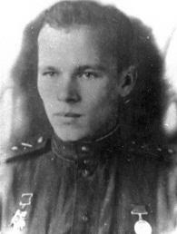

Алексей Трофимович Яковлев
Герой Советского Союза

А.Т. Яковлев является выпускником 1940 года Ленинградского машиностроительного техникума, который в 2006 г., будучи переименованным, вошел в состав Санкт-Петербургского «Политехнического колледжа городского хозяйства».
Родился Алексей Трофимович 7 марта 1920 года в деревне Невежицы Лужского района Ленинградской области в многодетной крестьянской семье и был младшим ребенком, среди еще двух братьев и пяти сестер.
Глава семьи Яковлев Трофим трагически погиб, когда Алексей был еще в малолетнем возрасте.
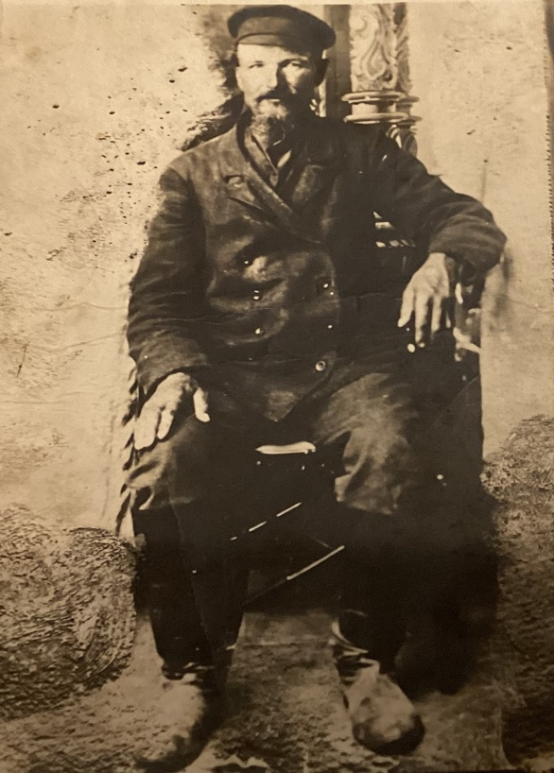
Яковлев Трофим – отец Алексея

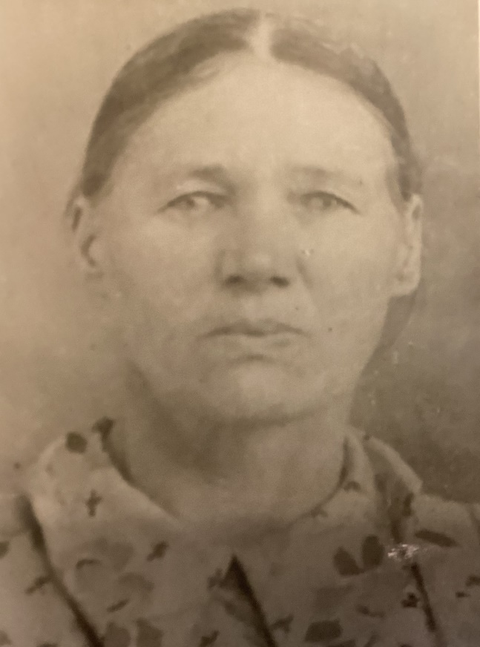
Яковлева Мария Трофимовна – мать Алексея
(1881 г. -15.03. 1956 г.)
Мать Алексея – Яковлева Мария Трофимовна после гибели мужа продолжала жить с детьми в деревне Невежицы. Семья была крепкой и дружной, дети помогали вести хозяйство. В хозяйстве были корова и лошадь, земельный крестьянский надел. В период борьбы с кулачеством, наличие этого хозяйства послужило поводом подвергнуть семью раскулачиванию. Марию Трофимовну с младшими сыновьями Алексеем и Семеном сослали на Север. Через некоторое время их освободили благодаря содействию Галактионова Василия - мужа сестры Алексея Екатерины, который был партийным работником в г. Луге. Дом семьи в Невежицах к тому времени сгорел и после возвращения Мария Трофимовна жила поочередно у дочерей, помогая им воспитывать детей. Сначала в Луге, а с 1946 по 1956 год - в Ленинграде. До окончания школы у сестер жил и Алексей.
Потеря отца тяжким бременем легла на плечи матери и детей. Алексею с раннего детства пришлось испытать тяжесть крестьянского труда. Трудности семейного быта и вынужденных переселений способствовали формированию у мальчика твердого характера: ответственного, целеустремленного и принципиального, а также искренней и нежной любви к своим близким.
В 1931 г. Алексей окончил начальную школу в деревне Борки. Затем учился в семилетней школе № 1 г. Луга, переехав жить к сестре. В этой школе он закончил два класса, после чего, в силу семейных обстоятельств, вынужден был переехать жить к другой сестре в д. Елизаветино Гатчинского района Ленинградской области. В 1936 г., после окончания школы, он поступает учиться в Ленинградский машиностроительный техникум, который окончил с отличием в июне 1940 г.

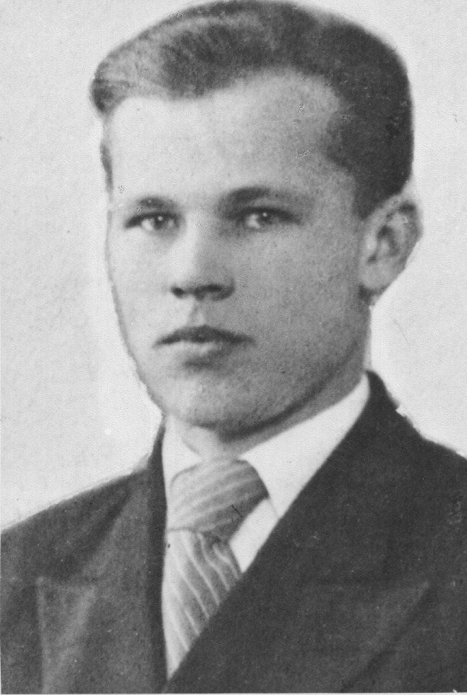
Алексей Трофимович Яковлев
студент Ленинградского машиностроительного техникума. 1940 г.

Во время учебы студент Яковлев показал себя любознательным, серьезным, принципиальным и ответственным студентом, стремящимся к получению знаний. Он пользовался уважением и доверием у своих однокурсников, преподавателей и руководства техникума. Наряду с учебой он принимал активное участие в общественной и спортивной жизни группы, курса и техникума. Одним из популярных видов спорта в то время в стране была пулевая стрельба из винтовки. В техникуме проводились регулярные соревнования по стрельбе и Алексей входил в состав команды курса, был Ворошиловским стрелком. Об этом свидетельствуют приказы директора техникума, например Приказ № 25 от 14 апреля 1939 г. Также в приказах, наряду с преподавателями, мы видим фамилию Яковлева А.Т. в графике ответственных дежурных по общежитию в праздничные майские дни - Приказ № 20 от 23. IV. 1940 г. В 1939 г. группе, в которой учился Алексей, по итогам социалистического соревнования за «наилучшие показатели в учебе» было присуждено переходящее красное знамя и объявлена благодарность - Приказ № 41 от 1 июля 1939 г. А за высокие персональные показатели в учебе и общественной жизни Алексей был премирован крупной денежной премией в размере 220 рублей.
В годы учебы в техникуме Алексей жил в студенческом общежитии, что еще более укрепило его жизненную самостоятельность и твердость характера. Но, как и многие студенты, он был заводилой и весельчаком, умел дружить и ценил мужскую дружбу.
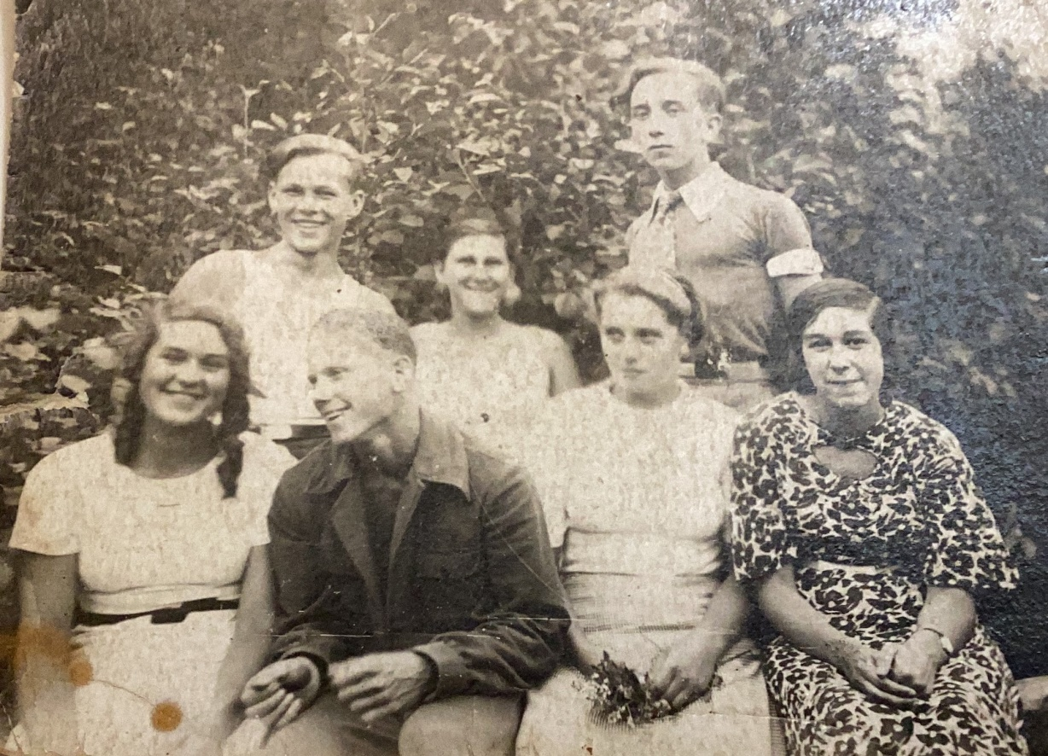
Алексей с однокурсниками
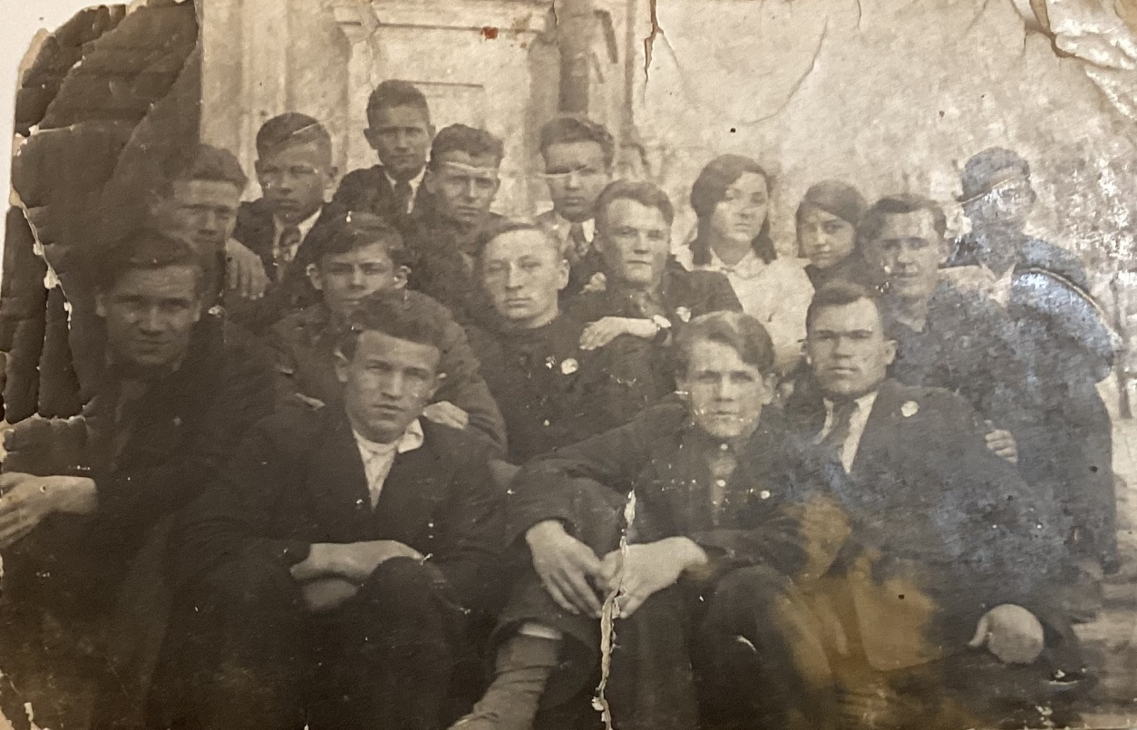
Алексей с однокурсниками
Во время учебы студенты техникума, осваивая выбранные специальности, проходили производственные практики на ведущих промышленных предприятиях г. Ленинграда. Так в 1939 г. студент 31 группы А.Т. Яковлев приказом директора техникума был направлен на производственную практику на завод имени Энгельса, на период с 9 мая по 29 июня (Приказ № 33 от 15. 05. 1939 г.). Для прохождения преддипломной практики с 1 марта по 18 апреля 1940 г. А.Т. Яковлев был направлен на завод «Р. Дизель», с одновременной разработкой темы дипломного проекта: «Проект конструкции скоростного вариатора к токарному станку» (Приказ №12 от 13.03. 1940 г.)
По окончании учебы Алексей на «отлично» защитил дипломный проект, получв диплом специалиста «Техника – конструктора по машиностроению». Необходимо особо отметить, что тема его дипломного проекта, как и темы проектов его однокурсников, в конечном итоге были нацелены на внедрение разработок в практику: на усовершенствование технических характеристик заводского оборудования, на ускорение технологических процессов промышленного производства, на повышение производительности труда.
Молодой специалист А.Т. Яковлев поступил работать на один из крупных машиностроительных заводов г. Ленинграда и в то же лето, стремясь получить высшее инженерное образование, поступил учиться на заочное отделение технического института.
У Алексея была любимая девушка Зоя, с которой они учились в техникуме на одном курсе, мечтали о совместной жизни и собирались создать семью.
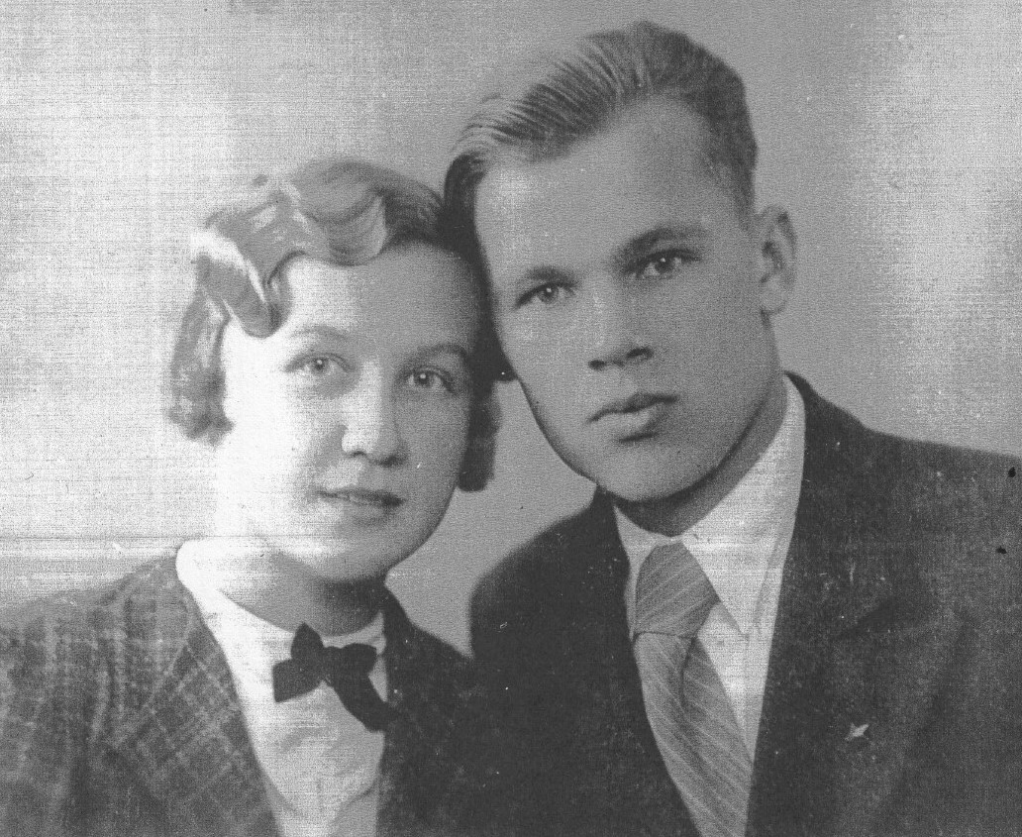
Алексей и Зоя
Но их мирным жизненным планам не суждено было сбыться. В мире и у границ СССР уже бушевала Вторая мировая война, начавшаяся 1 сентября 1939 г. нападением фашистской Германии на Польшу. Следом в войну вступили основные европейские государства. В 1939 - 1940 гг. в состав Советского Союза вошли территории, отошедшие от Финляндии, Западная Белоруссия и Западная Украина, Литва, Латвия, Эстония. Укрепление обороноспособности государства, его территориальное расширение, требовало обустройства и оборонительного укрепления новых участков границы, создания на присоединенных территориях военной инфраструктуры, а, следовательно, и численного увеличения кадрового и командного состава Красной Армии. В Красной Армии шли ускоренная реорганизация и техническое переоснащение. Страна, видя реальную угрозу военного конфликта, вела подготовку к войне с фашистской Германией, которая уже завоевала и поработила практически всю Европу.
В октябре 1940 г. Дзержинским Районным Военным Комиссариатом г. Ленинграда Алексей Трофимович Яковлев был призван в ряды Рабоче – Крестьянской Красной Армии и направлен в артиллерийское училище г. Сумы.
Не исключено, что в первые месяцы армейской жизни ему пришлось служить в разных армейских частях. О первых месяцах службы и приезде в училище в г. Сумы он написал в небольшом письме сестре Полине 10 июня 1941 г. – всего за 11 дней до начала Великой Отечественной войны.

Из письма: «г. Сумы
10. 06. 41.
Здравствуй сестренка! Наконец, после долгих скитаний я на некоторое время приземлился. Нахожусь сейчас в училище. До сего времени все скитался по Украйне, т. е. переезжал из части в часть из одного места в другое.
Сейчас устроился хорошо, обстановка хорошая, обмундирование выдали новое, вообще пока что ничего. Что у вас нового напиши я же ничего не знаю давно.
Пока писать кончу, пиши, жду!
Привет Маше и всем родным и знакомым.
С приветом А. Яковлев».
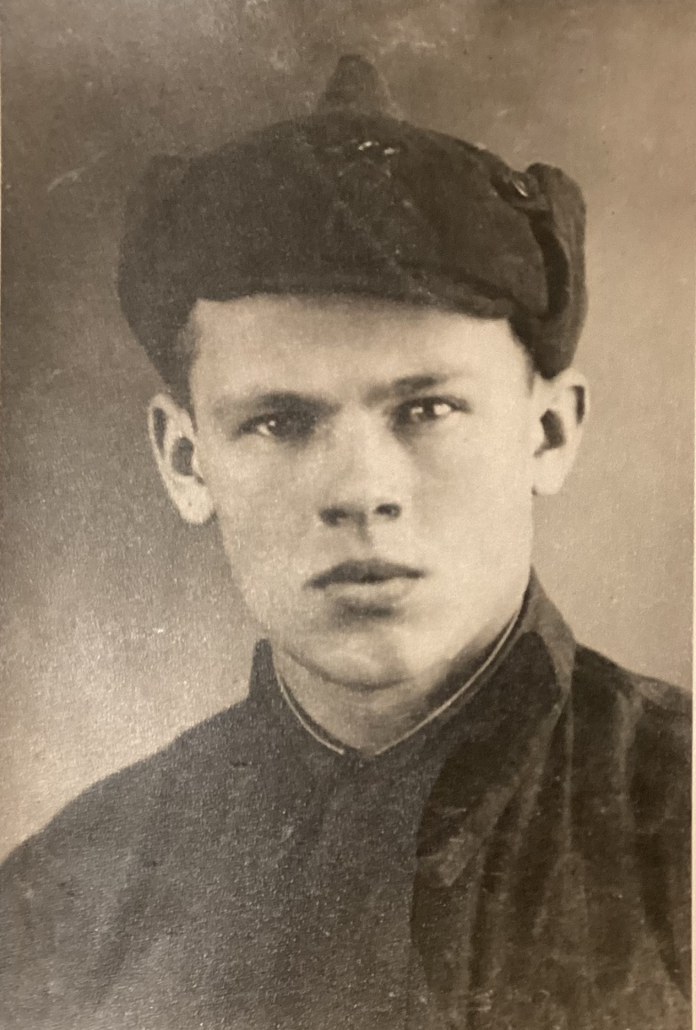
А.Т. Яковлев – курсант артиллерийского училища г. Сумы. 1941 г.
В сентябре 1941 г. А.Т. Яковлев досрочно окончил курс обучения в артиллерийском училище и был направлен в 951-й артиллерийский полк 391-й стрелковой дивизии, которая с августа находилась в стадии формирования в Среднеазиатском военном округе. Первоначально дивизию направили на Юго-Западный фронт, но она была признана недоукомплектованной и перенаправлена на дообучение под Москву, а затем передана в состав 3-й Ударной Армии Калининского фронта, где приняла участие в боях за «Холмский котел». Далее передана в состав 1-й Ударной Армии и участвовала в боях за «Демянский выступ». В своем полку А.Т. Яковлев прослужил весь срок службы - до дня своей гибели в 1944 г.
Первоначально в полку Алексей Трофимович был зачислен на должность начальника разведки (Приказ № 15 от 22/9 1941 г.), а затем приказом от 22 декабря 1941 г. назначен командиром батареи.
Боевой путь старший лейтенант А.Т. Яковлев начал в феврале 1942 г. на Калининском фронте. В феврале – апреле 1942 г. 3-я Ударная армия, в состав которой входила 391-я стрелковая дивизия и 951-й артиллерийский полк, участвовала в кровопролитных наступательных и оборонительных боях в районе г. Холм на р. Ловать в Новгородской области. В ходе Торопецко-Холмской наступательной операции г. Холм был окружен советскими войсками. Эта операция являлась одной из нескольких операций советской армии, проводившихся на северо-западном участке театра военных действий с целью окружения и уничтожения крупных фашистских группировок, включая ржевскую, и снятия блокады г. Ленинграда. В «котле» оказались значительные силы противника. Фашисты предпринимали массированные атаки по деблокаде своих подразделений как изнутри котла так и с внешней линии фронта. Фашисты бросили на это направление значительные силы, включая живую силу, артиллерию, танки и авиацию. В ходе многодневных изнурительных боев им удалось деблокировать окруженные войска. Во многом это было связано с тем, что в ходе наступления 3-й Ударной Армии и освобождения значительной территории фронт наступления расширился до 200 км, резервы отсутствовали и силы наступавших иссякли. Несмотря на то, что главные цели операции не были достигнуты, советским войскам удалось освободить значительную территорию и несколько сот населенных пунктов. Были оттянуты, скованы и уничтожены значительные силы противника, не позволив использовать их на других участках фронта.
В апреле-мае 1942 г. А.Т. Яковлев с 951-м артиллерийским полком, в составе 1-й Ударной Армии Северо-Западного фронта, участвовал в Первой Демянской наступательной операции, проводимой советским командованием в районе п. Демянск Ленинградской области между озерами Ильмень и Селигер с целью окружения и уничтожения крупной группировки фашистов. Операция началась 7 января 1942 г. и продолжалась до 25 мая 1942 г. В январе – феврале 1942 г. советские войска, перейдя в наступление, окружили основные силы 2-го армейского корпуса 16-й немецкой армии «Север». В «Демянском котле» оказались около 100 000 фашистов. Начались отчаянные бои по разгрому окруженной группировки. Фашистское командование сосредоточило свои усилия на прорыв окружения как изнутри котла, так и с внешней стороны кольца, используя для этого от 150000 до 225000 личного состава и большое количество авиации, артиллерии и бронетехники. Для снабжения окруженных продовольствием, боеприпасами и дополнительными подразделениями были привлечены сотни военно-транспортных и боевых самолетов. В ходе продолжительных кровопролитных боев фашистам в апреле 1942 г. удалось прорвать окружение. потеряв при этом до 90000 убитыми. Несмотря на то, что советской армии до конца не удалось выполнить поставленные цели, Демянская наступательная операция позволила оттянуть и уничтожить на этом участке фронта значительное количество живой силы и боевой техники врага, исключить их использование для захвата Ленинграда и на других участках боевых действий.
После окончания этой операции кровопролитные позиционные бои на этом участке фронта продолжались и А.Т. Яковлев принимал в них непосредственное участие. В мае – июне 1942 г. войска Северо-Западного фронта еще несколько раз предпринимали попытки наступления, с целью окружения и уничтожения фашистских войск на Демянском плацдарме, но с поставленной задачей им справиться не удалось. Окружить и ликвидировать Демянский плацдарм они не смогли. Но в ходе проведения операций были скованы силы 16-й немецкой армии и нанесены крупные потери в живой силе и технике.
В ноябре 1942 г. капитан А.Т. Яковлев был назначен командиром артиллерийского дивизиона (Приказ №0164 от 18/11 1942 г.).
В период 15–28 февраля 1943 г. А.Т. Яковлев участвовал во Второй Демянской наступательной операции Северо-Западного фронта. В ходе операции советские войска вынудили противника ускоренными темпами вывести войска с Демянского плацдарма, а сам плацдарм был ликвидирован. Советские подразделения вышли на линию р. Ловать. Но выполнить в полном объеме основной замысел Ставки Верховного главнокомандования по окружению фашистов и их уничтожению на Демянском выступе Северо-Западному фронту не удалось.
Наступательные операции советских войск на этом участке фронта продолжались и далее.
В период 4–19 марта 1943 г. А.Т. Яковлев со своим дивизионом участвовал в Старорусской наступательной операции советских войск Северо-Западного фронта в районе г. Старая Русса. Операция являлась составной частью более крупной стратегической операции «Полярная Звезда». В ходе операции советские войска пытались уничтожить Демянскую группировку войск 16-й армии германской группы армий «Север». Но к этому времени противник сумел создать мощную сплошную линию обороны по всему фронту, произвести техническое оснащение войск в том числе автоматическим оружием и пулеметами. Выведенные немцами с демянского плацдарма войска позволили значительно увеличить их плотность на линии обороны. Советские войска встретили мощное хорошо организованное сопротивление, шквальный огонь и несли большие потери. Не смотря на героизм атакующих их продвижение было незначительным и в конечном итоге остановилось, перейдя в затяжные кровопролитные позиционные бои.
В ходе этой операции 14-15 марта артиллерийский дивизион под командованием А.Т. Яковлева поддерживая огнем наступление 33-й стрелковой бригады советских войск нанес фашистам существенный урон: «…разрушил 2 блиндажа, подавил огонь 6 пулеметов, огонь минометной батареи, орудия прямой наводки, уничтожил до взвода пехоты противника» (цитировано из «Международный патриотический интернет-проект «Герои Страны»»). А.Т. Яковлев «За образцовое выполнение боевых заданий командования на фронте борьбы с немцами награжден медалью «За боевые заслуги»» (Приказ № 09 от 20. 04. 1943 года ком. арт. СЗФ).
Напряженный кровопролитный характер боев при проведении Демянских наступательных операций показывают те потери, которые за этот период понесли воинские подразделения Красной Армии - около 284 тыс. человек.
Далее А.Т. Яковлев «Вплоть до 20 ноября 1943 года участвовал на Северо-Западном фронте в составе 1-й Ударной армии в боях на территории нынешней Новгородской и Псковской областей. За период его командования с октября 1942 по середину августа 1943 года дивизион уничтожил 4 артиллерийских и минометных батареи, подавил огонь 8 батарей, уничтожил 1 транспортный самолет, 10 отдельных орудий, 21 огневую точку, 5 складов, разбил 22 автомашины, 37 повозок, 2 наблюдательных пункта, уничтожил до 460 солдат и офицеров противника».
За боевые заслуги Приказом командования артиллерией 1-й Ударной Армии № 0496 от 9.9.43 года А.Т. Яковлев был награжден Орденом «Отечественной войны 2-й степени».
5 ноября 1943 года А.Т. Яковлеву было присвоено очередное офицерское звание «Майор» (Приказ № 0912 от 5.11. 1943 г. СЗФ). Ему на тот момент было всего 23 года.
С 20 ноября 1943 г. он воевал на 2-м Прибалтийском фронте в составе 6-й Гвардейской, а затем 22-й армии. Участвовал в Ленинградско-Новгородской стратегической наступательной операции, которая проходила с 14 января по 1 марта 1944 года. Это стратегическая наступательная операция советских войск Ленинградского, Волховского и 2-го Прибалтийского фронтов во взаимодействии с Балтийским флотом и авиацией дальнего действия. Целью операции являлось полное снятие блокады города Ленинграда.
В ходе этой операции произошло полное освобождение Ленинграда от фашистской блокады, разгромлено 30 немецких дивизий, враг был отброшен от Ленинграда на расстояние от 220 до 280 км.
Операция началась 14 января 1944 года взломом глубоко эшелонированной обороны противника и проходила при ожесточенном сопротивлении вражеских войск. Развернулись кровопролитные бои, в ходе которых 18 января 1944 г. командир артиллерийского дивизиона майор А.Т. Яковлев героически погиб в районе д. Заболотье Новосокольнического района Калининской области (ныне- Псковской области) при отражении контратак гитлеровцев на наблюдательный пункт дивизиона. Картину этого ожесточенного боя описал командир 951-го артиллерийского полка майор Л.М. Каплан в наградном представлении на присвоение А.Т. Яковлеву звания «Герой Советского Союза». В нем говорится:
«Командир 1 дивизиона 951 арт. полка майор Яковлев А.Т. по своей инициативе 18 января 1944 г. во время боев в районе ю.з. (юго-западнее – прим.) Заболотье возглавлял отражение контратак пехоты и танков противника.
В 10.00 18 января два батальона вражеской пехоты, в сопровождении танков «Тигр» и 4 самоходных орудий «Фердинанд» пошли в атаку на позиции 549 СП (стрелкового полка – прим.) 208 СД (стрелковой дивизии – прим.), пехота начала отходить. Майор А.Т. Яковлев остановил отходящую пехоту и заставил занять оборону, огнем артиллерии отразил 4 контратаки врага.
Автоматчики врага просочились в траншею, где с группой офицеров, сержантов и бойцов находился майор Яковлев А.Т. Он вызвал огонь батареи на себя, чем не дал возможности немцам овладеть траншеями. И, когда в 5-й атаке немцам удалось, силою до роты солдат и офицеров, ворваться в траншею, то Яковлев А.Т. с возгласом «За Родину!», «За Сталина!», поднял горстку бойцов в рукопашную схватку и лично из автомата и пистолета застрелил до 20 гитлеровцев. Огнем дивизиона уничтожил до 200 солдат и офицеров, подбил 2 «Фердинанда». Яковлев А.Т. в неровном бою пал смертью храбрых – не пустил немцев.
За проявленные доблесть и героизм в боях с немецко-фашистскими захватчиками тов. Яковлев достоин высшей правительственной награды, звания «Героя Советского Союза» посмертно.
26 января 1944 года.
Командир /начальник/ 951 А П
Майор Каплан»
Указом Президиума Верховного Совета СССР от 4 июня 1944 года за мужество и героизм, проявленные при освобождении Псковской области майору Яковлеву Алексею Трофимовичу присвоено звание Героя Советского Союза (посмертно).
Он не дожил до полного снятия блокады Ленинграда всего 10 дней, но своим ратным трудом, ратным подвигом и ценой своей жизни он приблизил этот день и внес свой бесценный вклад в дело разгрома немецкого фашизма, освобождения нашей Родины и нашего народа от фашистских захватчиков.
Похоронен Алексей Трофимович Яковлев в д. Теренино Новосокольнического района Псковской области в братской могиле, на которой установлен памятный знак с надписью. Памятная стела установлена в д. Невежицы, где Алексей Трофимович родился. В городе Луге именем А.Т. Яковлева названа улица.
За боевые заслуги и проявленный героизм А.Т. Яковлев был награжден:
Медалью «За боевые заслуги» - приказ № 09 от 20. 04. 1943 г. «За образцовое выполнение боевых заданий командования на фронте борьбы с немцами».
Орденом «Отечественной войны 2 степени» - Приказ командования артиллерией 1 У. а. (1-й Ударной армии) № 0496 от 9.9.43 года.
Награжден посмертно:
Орденом Ленина и Золотой Звездой Героя Советского Союза - Постановление Верховного Совета СССР от 04. 06. 1944 г.

Мы помним и чтим ИМЯ нашего ГЕРОЯ!

Заведующий Историческим центром
В.И. Макулов

